РЕЗЮМЕ
Ф.И.О: |  | Хайруллаев Бахтияр Алимжанович | Семейное положение: |  | Холост
Дата рождения: |  | 08.06.1991 | Семья: |  | Отец: Хайруллаев А. Р.  Место работы: Траст Банк  Мать: Хайруллаева Г. А.  Место работы: школа № 110, учитель |  |  |  | 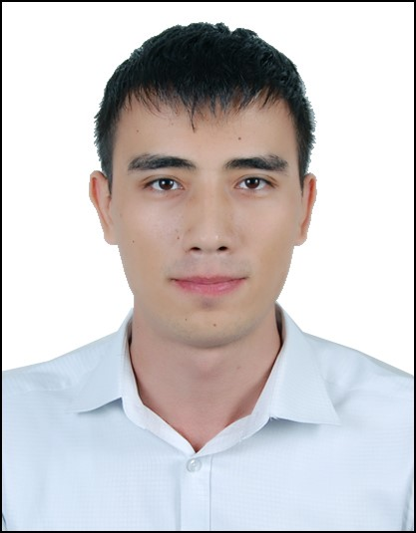
Национальность: |  | Уйгур | Телефон,  e-mail |  | +998 90 958 12 06  +998 97 708 12 06  +998 71 280 12 15  x.bakhtiyar888@gmail.com
Адрес проживания: Адрес прописки: |  | г. Ташкент, Яшнабадский р-н, улица Оханграбо, 11-32.  г. Ташкент, Чиланзарский р-н, улица Ак-Тепа, 7 квартал, 30-105.
ОСНОВНОЕ ОБРАЗОВАНИЕ
Период | Название учебного заведения |  |  |  |  | Специальность |  |  |  | Степень
2007-2010 | Ташкентский Финансово Экономический Колледж |  |  |  |  | Экономист
2011-2015 | Ташкентский Университет Информационных Технологий |  |  |  |  | Информационно-библиотечные системы |  |  |  | Бакалавр
2015-2017 | Ташкентский Университет Информационных Технологий |  |  |  |  | Электронная Библиотека и Архив |  |  |  | Магистр
ПРЕДЫДУЩИЙ ОПЫТ рАБОТЫ
Период | Название компании,  профиль деятельности |  |  | Должность |  | Функциональные обязанности
2010-2011 | Ташкентский Университет Информационных Технологий, кафедра Информационных Технологий |  |  | Лаборант |  | Техническая и программная поддержка сервера, маршрутизаторов и компьютеров.
2015 – по сей день | OOO «E-Line Press», Отдел по Электронным Ресурсам |  |  | Специалист по Базам Данных |  | Проектирование системы национального индекса цитирования, введение переговоров, промоутер
Черты характера | целенаправленный, Активный, общительный, исполнительный, внимательный
Дополнительные навыки (ПК, в/удостоверение, другое) |  |  | степень Владения языками (отл / хор / удовл)
Описание |  |  | Языки |  |  |  | разговор | написание |  |  | чтение
MS Windows 2000, XP, 7, 8.1, CMS на PHP +SQL; Microsoft Office Word, Excel, Power Point; |  |  | Узбекский |  |  |  | отл | отл |  |  | отл
 |  |  | Русский |  |  |  | отл | отл |  |  | отл
Работа с англоязычной технической литературой |  |  | Английский |  |  |  | IELTS 5.5

